台灣省北區九十五學年度第4區(國立新竹高級中學)自然學科能力競賽-化學科
筆試一 時間：50分鐘 編號： 分數：
[原子量：C=12.0, H=1.0, O=16.0, N=14.0, Fe=55.8]
一、單選題（每題3分） 30%
- ( ) 在一端封閉的玻璃管中，於水平時以寬8.5 cm的水銀將管中空氣封存，此時管中空氣寬42.0 cm，隨後將此玻璃管轉成開口朝上，此時所封存之空氣柱高度為何？ ( A ) 38 cm ( B ) 42 cm ( C ) 48 cm ( D ) 56 cm
- ( ) 在定溫下分別填入等重的數種理想氣體，於各個等體積的容器內，下列何者表達其壓力與分子量的關係圖？
(A ) 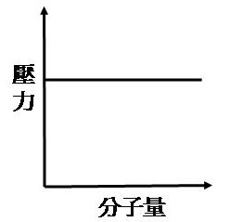 ( B ) 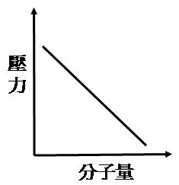 ( C ) 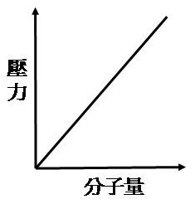 ( D )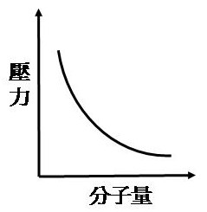
- ( ) 鋼筒內含氬氣與少量液態水，在25℃其壓力為500 mmHg。若推壓活塞使其體積減半，則鋼筒內最終之壓力為何（水在25℃之飽和蒸汽壓為24 mmHg）? ( A ) 250 mmHg ( B ) 1000 mmHg ( C ) 976 mmHg ( D ) 262 mmHg
- ( ) 欲配置500 mL 之0.1M葡萄糖（C₆H₁₂O₆）水溶液，所需之葡萄糖為何? ( A ) 0.10 g ( B ) 9.0 g ( C ) 18 g ( D ) 36 g
- ( ) 某I B族元素之原子序為X，則原子序為X+2之元素應屬於那一族? ( A ) III A族 ( B ) III B族 ( C ) 3族 ( D ) 以上皆非
- ( ) 將pH = 2.0 之鹽酸，與pH = 12.0 之苯胺 (K_{b} = 1.0 x 10⁻¹⁰)以等體積混和。則下列何者正確？ ( A ) [H⁺] > [OH⁻] ( B ) [H⁺] < [OH⁻] ( C ) [H⁺] = [OH⁻] ( D ) 以上皆可能
- ( ) 某單質子酸於1.0 M的水溶液中，其pH = 3.0。該酸於0.1 M的水溶液中，其pH為何？ ( A ) pH =3.0 ( B ) 3.0 < pH < 4.0 ( C ) pH = 4.0 ( D ) 以上皆非
- ( ) 在米立坎（R. A. Millikan）之油滴實驗，其中數個油滴之電荷分別為：-5.92、-4.44、-2.96、-8.88（以一個任選單位為基準）。則在以此單位下，一個電子之電荷為何? ( A ) -1.11 ( B ) -1.48 ( C ) -2.22 ( D ) -2.96
- ( ) 具有下列原子序（Z）之化學元素，何者為非金屬？ ( A ) Z = 28 ( B ) Z = 38 ( C ) Z = 52 ( D ) Z = 83
- ( ) 在滴定過錳酸鉀之酸性溶液時，下列同濃度之各溶液，何者所需體積最多？ ( A )氯化錫 ( B )亞硫酸鈉 ( C )過氧化氫 ( D )硫酸亞鐵

二、複選題（需全部正確才給分，每題5分） 30%
- ( ) 下列何反應，需要使用氧化劑才得以進行？ ( A ) C₂O₄²⁻ → CO₂ ( B ) S₂O₃²⁻ → S₄O₆²⁻ ( C ) MnO₂ → MnO₄⁻ ( D ) IO₃⁻ → I⁻
- ( ) 下列何原子序之元素態，可能為強還原劑？ ( A ) 17 ( B ) 36 ( C ) 11 ( D ) 56
- ( ) 等重之甲醛(HCHO)、乙酸(CH₃COOH)與葡萄糖(C₆H₁₂O₆) ( A ) 含有相同的分子數 ( B )含有相同的原子數 ( C )燃燒時所需的氧一樣多 ( D )三者之水溶液均不導電
- ( ) 下列有關光波之敘述，何者正確？ ( A )所有光波以相同速度進行 ( B )所有光子具有相同之能量 ( C )光之波長較短，具有較大之頻率 ( D )光之波長較長，具有較大之能量
- ( ) 下列何者之中心金屬原子，具有相同的氧化數？ ( A ) K₃Fe(CN)₆ ( B ) NaAl(OH)₄ ( C ) [Cr(NH₃)₄Cl₂]Cl ( D ) [Cu(NH₃)₄]SO₄
- ( ) 下列原子、離子之相對大小，何者正確？ ( A ) Na < Cl ( B ) Na⁺ < Na ( C ) Cl⁻ > Cl ( D ) Na⁺ < Cl⁻
三、非選擇題 40%
- A. 鋁熱劑（thermite）可將三氧化二鐵還原為鐵，並釋放出大量的熱量。2Al(s) + Fe₂O₃(s) → 2Fe(s) + Al₂O₃(s) ΔH = -850 kJ。此反應在當170 kJ熱量被釋出時，多少質量的鐵會生成？（5%）
B. 使用下列數據：NO(g) + O₃(g) → NO₂(g) + O₂(g) ΔH = -198.9 kJ
O₃(g) → 1.5O₂(g) ΔH = -142.3 kJ
O₂(g) → 2O(g) ΔH = 495.0 kJ
計反應NO(g) + O(g) → NO₂(g) 之生成熱。（5%）

- ( A )某反應之反應速率，減低至其初速率之1/ 4時，若其反應物濃度，恰為其初濃度之半。則此反應之反應速率常數的單位為何? (5%)
( B ) 於Cu + HNO₃ → Cu(NO₃)₂ + NO₂ + H₂O 之平衡反應（反應式未平衡）中，若 -Δ[HNO₃] /Δt = 3.0 x 10⁻³ mol/L·sec，則Δ[NO₂] /Δt = ? (5%)

- (A)火箭可使用二種液體燃料聯氨（N₂H₄）與N₂O₄，產生氮氣與水蒸氣來推動。若使用100g N₂H₄與200g N₂O₄，何者為限量試劑？(5%)
(B) 於上述 (A)，該化學反應可產生多少克氮氣？(5%)

- (A) 若一瓶350mL可樂在25℃時，其瓶內液體上方二氧化碳之分壓為4 atm，則該可樂之二氧化碳體積莫耳濃度為何？（二氧化碳之亨利定律常數為3.3x10⁻² mol/L*atm）(5%)
(B) 若上述 (A)之可樂密度為1.35 g/mL，則該可樂之二氧化碳百萬分點（ppm）為何？ (5%)

